Бирюков Д.Д.
Обработка результатов аэроэлектроразведочных наблюдений, полученных с аппаратурой «АЭРОН»
4 курс, кафедра геофизических методов исследования земной коры Геологического факультета МГУ имени М.В. Ломоносова
Научный руководитель: Марченко М.Н.
Работа посвящена анализу результатов опробования макета аппаратуры «АЭРОН». Экспериментальные аэроэлектроразведочные работы выполнялись в ходе учебно-научной геофизической практики на территории Юхновского района, на Александровской учебно-научной базе МГУ в феврале 2024 года. Наблюдения выполнены методом бесконечно-длинного кабеля (БДК). Измерительная установка размещалась на беспилотном летательном аппарате (БПЛА), грузоподъёмностью 2 килограмма, генераторная линия тока была разложена на расстоянии 300м от места проведения работ, длина профиля 1400 м.
Измерения проводились на Александровском плато над опорным профилем, по которому выполнен ряд наземных методов: электротомография, сейсмотомография и другие. Наблюдения выполнялись на частоте 16 кГц, сила тока в АВ составила 1,5 А. Проводились измерения 3-х ортогональных компонент переменного магнитного поля.
Полезным сигналом измерений является аномальное магнитное поле равное разности измеренного поля и первичного поля источника. Первичное поле рассчитывалось как сумма магнитных полей от точечных элементов тока без учёта проводящего полупространства. Вычисления выполнялись в программе, разработанной автором.
Полученные результаты характеризуют сопротивление разреза до глубин 20÷25м и хорошо коррелируют с результатами инверсии ЭТ и графиками кажущегося сопротивления ЭП на разных разносах:
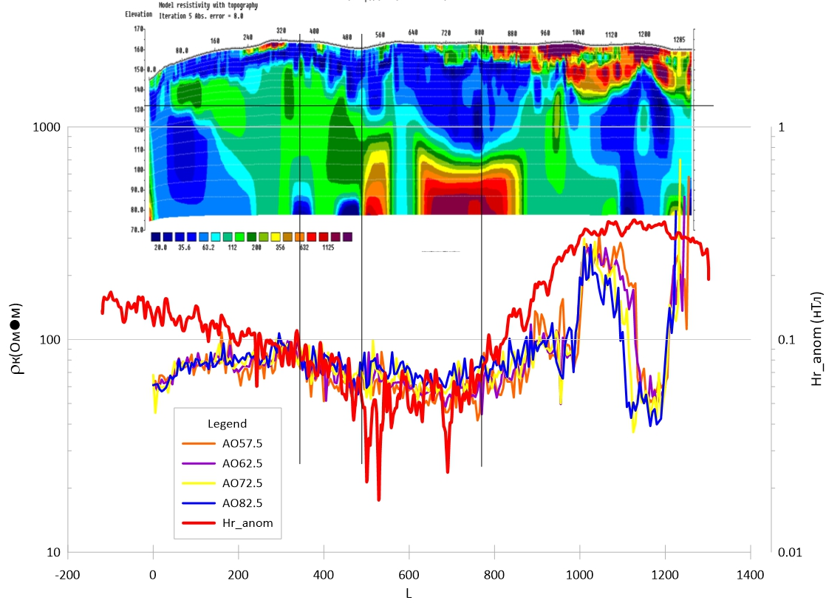
Рис. 1 Сравнение графиков аномального магнитного поля, графиков кажущегося сопротивления с установкой AmnB на разносах АО 82.5, 72.2, 62.5, 57.5 м. и результатов инверсии ЭТ.
Список литературы:
- А. И. Заборовский А. И. (1963) Электроразведка. “Недра” 423 с.
- Франтов Г. С., Шувал-Сергеев Н. М. (1984) Инструкция по электроразведке. “Недра” 352с.
- Хмелевской В. К., Бондаренко В.М. (1980) Электроразведка. Справочник Геофизика. “Недра” 438с.
- Якубовский Ю.В. (1963 г) Индукционный метод электроразведки. Москва "Госгеолтехиздат"

